От ГЛАВЫ
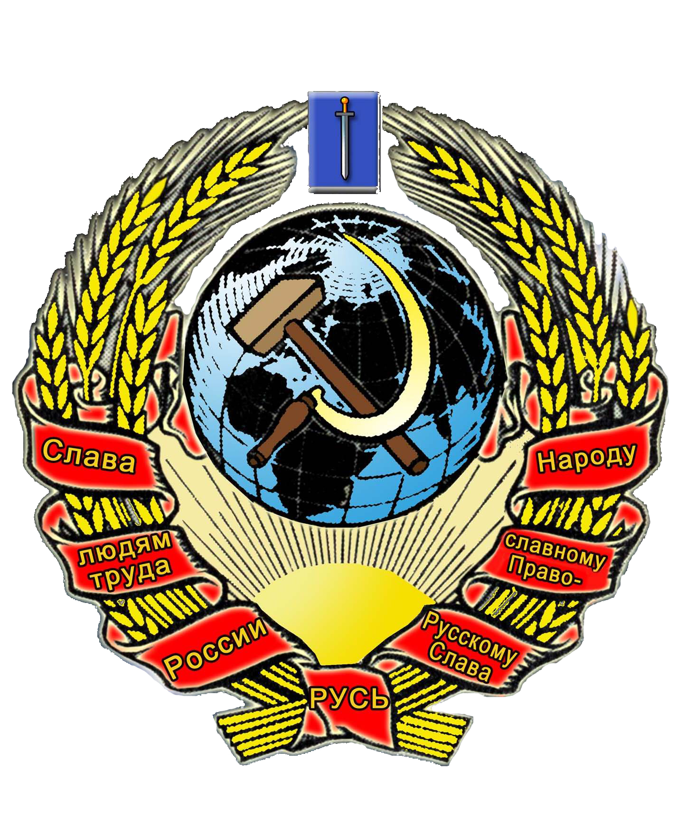
РУССКИЙ НАРОДОВ РУССКОГО ГОСУДАРСТВА
СОБОР РОССИИ Вострягова - Русского В.А.
ГЕНЕРАЛЬНОМУ СЕКРЕТАРЮ ООН,
ГЛАВАМ: OSCE И ИНФОРМ БЮРО НАТО,
РУССКОЕ ГОСУДАРСТВО ПРЕЗИДЕНТУ США
и ПОСОЛЬСТВУ США в РОССИИ
30.09.07г. адрес: Россия, 432072, Ульяновск, бульвар
Пензенский, дом 19, кв. 119
копии: СМИ и населению России.

ПРОТЕСТ - ПРЕДУПРЕЖДЕНИЕ.

23 мая 2007 года Гос.Дума эРэФ приняла Федеральный закон № 4607-4 ГД «О ратификации соглашения между государствами – участниками Североантлантического договора и другими государствами, участвующими в программе «Партнёрство ради мира», о статусе их Сил от 19 июня 1995 года и Дополнительного протокола к нему» (проект № 410940-4).
7 июня 2007 года Президент эРэФ, Путин В.В. подписал этот закон за № 99-ФЗ.
Русские Люди воспринимают этот ПРЕДАТЕЛЬСКИЙ закон, как «возможный ввод войск НАТО на территорию России».
МЫ, РУССКИЕ, ЭТОГО НЕ ДОПУСТИМ!

Вы, Главы иностранных государств и Международных Организаций, ДОЛЖНЫ ЗНАТЬ, что Россия - это ОБЩЕЕ ОТЕЧЕСТВО для 174-х коренных наций, народов и этнических групп, которые ещё в древние времена освоили эту территорию.
Однако, 23 народа России, численностью 19 миллионов 400 тысяч человек, образовали в 1993 году ФЕДЕРАТИВНЫЙ СОЮЗ эРэФ – это их право.
Остальных же, 151 народ, среди которых и Великий Русский Народ, в состав эРэФии НЕ ПРИНЯЛИ, а используют как ПРАВОВЫХ РАБОВ, предав забвению наши национальные имена и, как следствие, УЗУРПИРОВАЛИ ВЛАСТЬ НА ВСЕЙ ТЕРРИТОРИИ РОССИИ.

По факту Международных Законов «О правах человека» и Конституции эРэФ, правовая территория эРэФии заключена в административных границах 21-й национальной республики, расположенных на территории России.
Остальная Земля безраздельно принадлежит 151-му народу России.
Да, их много числом. Но все они малочисленны, и претендовать на государствообразующую нацию никто, кроме Русских НЕ МОЖЕТ.
Поэтому, 22 января 2004 года территория 50-и областей России ОФИЦИАЛЬНО ОБЪЯВЛЕНА Суверенной Русской Землёй, на которой ОСНОВАННО Русское Государство.
Любое ПРИСУТСТВИЕ каких либо иностранных войск на территории Русского Государства будет расцениваться НАЧАЛОМ ВОЕННЫХ ДЕЙСТВИЙ ПРОТИВ РУССКОГО НАРОДА.

Из многотысячелетней Истории России общеизвестно, что великое множество НЕЗВАННЫХ ГОСТЕЙ появлялось НА НАШЕЙ, Русской Земле.

ОНИ ОСТАЛИСЬ ЗДЕСЬ НАВЕЧНО.., в качестве удобрения Земли Русской…

ПРИЛАГАЮ: Копию Заявления «о Суверенитете».
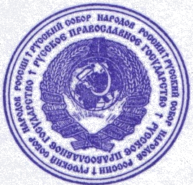


ГЛАВА
РУССКОГО ГОСУДАРСТВА В.А. Вострягов – Русский.

